2022年度

四川省冶金地质勘查局

六0六大队单位决算
目录

公开时间：2023年9月6日

第一部分 单位概况 4
一、主要职责 4
二、机构设置 5
第二部分 2022年度单位决算情况说明 6
一、收入支出决算总体情况说明 6
二、收入决算情况说明 6
三、支出决算情况说明 7
四、财政拨款收入支出决算总体情况说明 8
五、一般公共预算财政拨款支出决算情况说明 8
六、一般公共预算财政拨款基本支出决算情况说明 11
七、财政拨款“三公”经费支出决算情况说明 11
八、政府性基金预算支出决算情况说明 12
九、国有资本经营预算支出决算情况说明 12
十、其他重要事项的情况说明 12
第三部分 名词解释 14
第四部分 附表 18
一、收入支出决算总表 18
二、收入决算表 18
三、支出决算表 18
四、财政拨款收入支出决算总表 18
五、财政拨款支出决算明细表 18
六、一般公共预算财政拨款支出决算表 18
七、一般公共预算财政拨款支出决算明细表 18
八、一般公共预算财政拨款基本支出决算表 18
九、一般公共预算财政拨款项目支出决算表 18
十、政府性基金预算财政拨款收入支出决算表 18
十一、国有资本经营预算财政拨款收入支出决算表 18
十二、国有资本经营预算财政拨款支出决算表 18
十三、财政拨款“三公”经费支出决算表 18

第一部分 单位概况

主要职责
1.贯彻国家和省有关地质勘查、工程建设等行业的方针、政策，结合实际制定本单位相关产业的发展战略，并研究制定单位改革与发展的规划和规章制度。
2.承担国家、省战略性、基础性、公益性地质调查，开展矿产资源远景调查评价；开展风险地质勘查，参与优势资源开发；为社会提供专业技术服务；承担地方政府及相关部门安排的地质勘查、矿业权设置、矿产资源开发及综合利用等区域性规划工作。
3.承担基础设施建设、环境治理、生态恢复治理、安全用水、水土保持等工程建设；承担地质灾害调查评价、勘查设计施工、地质灾害危险性评估及地灾巡查排查工作，承担地质灾害应急抢险救援；加强人才、技术、管理输出，强化新技术推广及科学普及。
4.负责本单位的资产管理，确保国有资产保值增值。
5.推进地质科技进步，进行技术装备更新改造；负责单位的环保安全生产与质量监控。
6.全面从严治党，负责单位干部职工思想政治工作，抓好党建和精神文明建设，确保职工队伍稳定。
7.承办上级主管部门交办的其他事项。

机构设置
（一）办公室（法务部合署办公）
（二）计划财务科（资产管理科合署办公）
（三）人事教育科
（四）发展规划与经营管理科
（五）安全环保科
（六）总工办（质量管理办公室合署办公）
（七）党群工作部
（八）监察审计科（纪委办公室合署办公）
（九）退休管理办公室

第二部分 2022年度单位决算情况说明

- 收入支出决算总体情况说明
2022年度收、支总计6,094.01万元。与2021年相比，收、支总计各减少312.27万元，降低4.87%。主要变动原因是:2021年有地勘能力财政拨款122万元，2022年没有此事项，2022年经营能力较2021年下降，经营收入减少150.09万元。
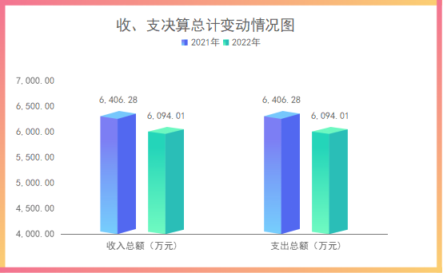
- 收入决算情况说明

2022年本年收入合计6,094.01万元，其中：一般公共预算财政拨款收入2,425.01万元，占39.79%；经营收入3,669.00万元，占60.21%。

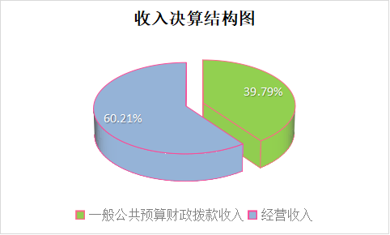

- 支出决算情况说明

2022年本年支出合计6,094.01万元，其中：基本支出2,425.01万元，占39.79%；经营支出3,669.00万元，占60.21%。
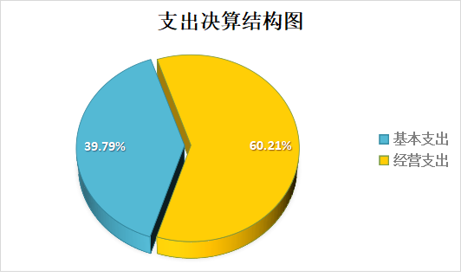
四、财政拨款收入支出决算总体情况说明
2022年财政拨款收、支总额2,425.01万元。与2021年相比,财政拨款收、支总额各减少162.18万元,降低6.27%。主要变动原因是2021年有地勘能力财政拨款122万元，2022年没有此事项。
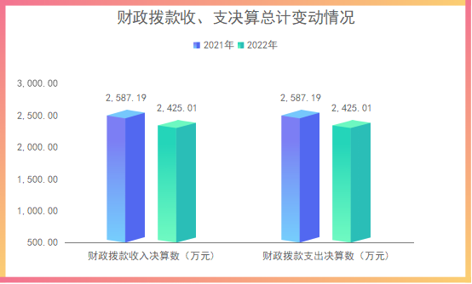
五、一般公共预算财政拨款支出决算情况说明

（一）一般公共预算财政拨款支出决算总体情况
2022年一般公共预算财政拨款支出2,425.01万元，占本年支出合计的39.79%。与2021年相比，一般公共预算财政拨款减少162.18万元，降低6.27%。主要变动原因2021年度含“省级地勘单位发展能力提升项目”122万元，2022年无此项目。
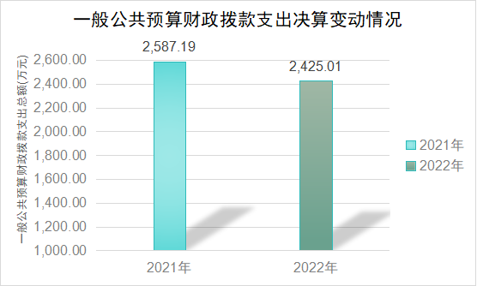
（二）一般公共预算财政拨款支出决算结构情况
2022年一般公共预算财政拨款支出2,425.01万元，主要用于以下方面:教育（类）支出0.50万元，占0.02%；社会保障和就业（类）支出970.76万元，占40.03%；卫生健康（类）支出68.62万元，占2.83%；资源勘探工业信息等（类）支出1,184.86万元，占48.86%；住房保障（类）支出190.00万元，占7.84%；其他（类）支出10.27万元，占0.42%。
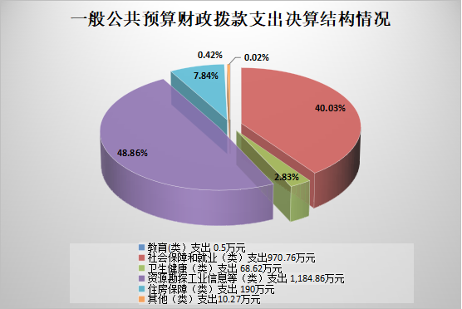

（三）一般公共预算财政拨款支出决算具体情况

2022年一般公共预算支出决算数为2,425.01万元，完成预算100%。其中：
1. 教育（类）进修及培训（款）培训支出（项）: 支出决算为0.50万元，完成预算100%。
2. 社会保障和就业（类）行政事业单位养老支出（款） 事业单位离退休（项）:支出决算为267.84万元，完成预算100%。
3. 社会保障和就业（类）行政事业单位养老支出（款）机关事业单位基本养老保险缴费支出（项）：支出决算为468.61万元，完成预算100%。
4. 社会保障和就业（类）行政事业单位养老支出（款）机关事业单位职业年金缴费支出（项）:支出决算为234.31万元，完成预算100%。
5. 卫生健康（类）行政事业单位医疗（款）事业单位医疗（项）：支出决算为68.62万元，完成预算100%。
6. 资源勘探工业信息等(类) 资源勘探开发（款）其他资源勘探业支出（项）：支出决算为1,184.86万元，完成预算100%。
7.住房保障（类）住房改革支出（款）住房公积金（项）：支出决算为190.00万元，完成预算100%。
8.其他支出（类）其他支出（款）其他支出（项）：支出决算为10.27万元，完成预算100%。

六、一般公共预算财政拨款基本支出决算情况说明
2022年一般公共预算财政拨款基本支出2,425.01万元，其中：
人员经费2,380.86万元，主要包括：基本工资、津贴补贴、绩效工资、机关事业单位基本养老保险缴费、职业年金缴费、职工基本医疗保险缴费、其他社会保障缴费、其他工资福利支出、退休费、奖励金、住房公积金、其他对个人和家庭的补助支出等。
公用经费44.15万元，主要包括：办公费、印刷费、电费、邮电费、差旅费、会议费、培训费、委托业务费、工会经费、福利费等。

七、“三公”经费财政拨款支出决算情况说明

（一）“三公”经费财政拨款支出决算总体情况说明
2022年“三公”经费财政拨款支出决算为0万元，完成预算100%，与预算数持平。

（二）“三公”经费财政拨款支出决算具体情况说明
2022年“三公”经费财政拨款支出决算中，因公出国（境）费支出决算0万元，占0%；公务用车购置及运行维护费支出决算0万元，占0%；公务接待费支出决算0万元，占0%。具体情况如下：
1.因公出国（境）经费支出0万元，完成预算100%。全年安排因公出国（境）团组0次，出国（境）0人。因公出国（境）支出决算与2021年持平。
2.公务用车购置及运行维护费支出0万元,完成预算100%。公务用车购置及运行维护费支出决算与2021年持平。
其中：公务用车购置支出0万元。全年按规定更新购置公务用车0辆，其中：轿车0辆、金额0万元，越野车0辆、金额0万元，载客汽车0辆、金额0万元。截至2021年12月底，单位共有公务用车2辆，其中：越野车2辆。
公务用车运行维护费支出0万元。
3.公务接待费支出0万元，完成预算100%。公务接待费支出决算与2021年持平。
国内公务接待支出0万元。国内公务接待0批次，0人次（不包括陪同人员），共计支出0万元。
外事接待支出0万元，外事接待0批次，0人，共计支出0万元。

八、政府性基金预算支出决算情况说明
2022年政府性基金预算财政拨款支出0万元。
- 国有资本经营预算支出决算情况说明
2022年国有资本经营预算财政拨款支出0万元。
- 其他重要事项的情况说明

（一）机关运行经费支出情况
2022年，四川省冶金地质勘查局六0六大队机关运行经费支出0万元，与2021年决算数持平。

（二）政府采购支出情况
2022年，四川省冶金地质勘查局六0六大队政府采购支出总额为0万元。

（三）国有资产占有使用情况
截至2022年12月31日，四川省冶金地质勘查局六0六大队共有车辆2辆，其中：其他用车2辆，主要是用于野外项目出差及日常办公，单价50万元以上通用设备0台（套），单价100万元（含）以上设备（不含车辆）5台/套。

（四）预算绩效管理情况
根据预算绩效管理要求，本单位在2022年度预算编制阶段，组织对地勘单位社会地勘项目共1个项目开展了预算事前绩效评估，对7个项目编制了绩效目标，预算执行过程中，选取7个项目开展绩效监控，组织对7个项目开展了绩效自评。

- 名词解释

1.财政拨款收入：指单位本年度从本级财政部门取得的财政拨款，包括一般公共预算财政拨款收入、政府性基金预算财政拨款收入。
2.上级补助收入：指事业单位从主管部门和上级单位取得的非财政补助收入。
3.事业收入：指事业单位开展专业业务活动及辅助活动取得的收入。如工交部门所属勘察设计机构取得的勘察设计收入、试验研究检验收入，农林部门所属水利机构取得的水利灌溉收入，以及其他事业单位开展各种技术服务包括技术转让取得的收入等。
4.经营收入：指事业单位在专业业务活动及其辅助活动之外开展非独立核算经营活动取得的收入。如产品（商品）销售收入、经营服务收入、工程承包收入、租赁收入。
5.其他收入：指单位取得的除“财政拨款收入”、“事业收入”、“经营收入”等以外的收入，包括未纳入财政预算或财政专户管理的投资收益、银行存款利息收入、租金收入、捐赠收入，现金盘盈收入、存货盘盈收入、收回已核销的应收及预付款项、无法偿付的应付及预收款项等。
6.使用非财政拨款结余：指事业单位使用以前年度积累的非财政拨款结余弥补当年收支差额的金额。
7.年初结转和结余：指以前年度尚未完成、结转到本年按有关规定继续使用的资金。
8.结余分配：指事业单位按照会计制度规定缴纳的所得税、提取的专用结余以及转入非财政拨款结余的金额等。
9.年末结转和结余：指单位按有关规定结转到下年或以后年度继续使用的资金。
10.教育（类）进修及培训（款）培训支出（项）: 指单位职工教育培训使用的资金。
11.社会保障和就业（类）行政事业单位养老支出（款） 事业单位离退休（项）: 指发放单位离退休职工一次性生活补贴使用的资金。
12.社会保障和就业（类）行政事业单位养老支出（款） 机关事业单位基本养老保险缴费支出（项）：指为单位职工缴纳的基本养老保险使用的资金。
13.社会保障和就业（类）行政事业单位养老支出（款） 机关事业单位职业年金缴费支出（项）:指为单位职工缴纳的职业年金使用的资金。
14.卫生健康（类）行政事业单位医疗（款）事业单位医疗（项）：指为单位职工缴纳的基本医疗、工伤、生育保险使用的资金。
15.社会保障和就业（类）其他社会保障和就业支出（款） 其他社会保障和就业支出（项）：指为单位职工缴纳的失业保险使用的资金。
16.资源勘探工业信息等(类) 资源勘探开发（款）其他资源勘探业支出（项）：指进行矿产地质勘查、调查评价；水文地质勘查；建设用地地质灾害危险性评估；地质灾害防治工程勘查、设计、施工等活动发生的支出。
17.住房保障（类）住房改革支出（款）住房公积金（项）：指为单位职工缴纳的住房公积金使用的资金。
18.社会保障和就业（类）抚恤（款）死亡抚恤（项）:指发放离退休人员丧葬费及一次性抚恤金所发生的支出。
19.基本支出：指为保障机构正常运转、完成日常工作任务而发生的人员经费和公用经费。其中：人员经费指政府收支分类经济科目中的“工资福利支出”和“对个人和家庭的补助”；公用经费指政府收支分类经济科目中除“工资福利支出”和“对个人和家庭的补助”外的其他支出。
20.项目支出：指在基本支出之外为完成特定行政任务和事业发展目标所发生的支出。
21.经营支出：指事业单位在专业业务活动及其辅助活动之外开展非独立核算经营活动发生的支出。
22.其他支出：其他支出（类）其他支出（款）其他支出（项）:指发放省地勘单位退休中人一次补贴资金所发生的支出。
23.“三公”经费：指单位用财政拨款安排的因公出国（境）费、公务用车购置及运行费和公务接待费。其中，因公出国（境）费反映单位公务出国（境）的国际旅费、国外城市间交通费、住宿费、伙食费、培训费、公杂费等支出；公务用车购置及运行费反映单位公务用车车辆购置支出（含车辆购置税）及租用费、燃料费、维修费、过路过桥费、保险费等支出；公务接待费反映单位按规定开支的各类公务接待（含外宾接待）支出。
24.机关运行经费：为保障行政单位（含参照公务员法管理的事业单位）运行用于购买货物和服务的各项资金，包括办公及印刷费、邮电费、差旅费、会议费、福利费、日常维修费、专用材料及一般设备购置费、办公用房水电费、办公用房取暖费、办公用房物业管理费、公务用车运行维护费以及其他费用。

- 附表

一、收入支出决算总表

二、收入决算表

三、支出决算表

四、财政拨款收入支出决算总表

五、财政拨款支出决算明细表

六、一般公共预算财政拨款支出决算表

七、一般公共预算财政拨款支出决算明细表

八、一般公共预算财政拨款基本支出决算表

九、一般公共预算财政拨款项目支出决算表

十、政府性基金预算财政拨款收入支出决算表

十一、国有资本经营预算财政拨款收入支出决算表

十二、国有资本经营预算财政拨款支出决算表

十三、财政拨款“三公”经费支出决算表

